.
.
.
.
.
.
.
.
厦门市建筑市场建筑业企业管理系统.
.
.
.
.
.
——用户使用手册.
.
.
.
.
.
.
.
.
二○一一年十二月.
.
.
目 录.
.
1 系统界面介绍 2.
2 企业首次备案 3.
2.1 操作流程 3.
2.2 企业基本信息 3.
2.2.1 企业基本情况 4.
2.2.2 企业驻厦情况 5.
2.2.3 企业资质情况 7.
2.3 企业在厦人员 8.
2.3.1 企业在厦人员列表 8.
2.3.2 在厦人员基本情况 10.
2.4 扫描件管理 10.
2.5 提交备案资料 11.
3 企业信息变更 13.
3.1 操作流程 13.
3.2 企业基本信息变更 13.
3.2.1 企业基本情况 13.
3.2.2企业驻厦情况 14.
3.2.3企业资质情况 14.
3.3人员变更 15.
3.3.1企业在厦人员列表 15.
3.3.2在厦人员基本情况 16.
3.4扫描件变更 18.
3.5提交变更资料 19.
4备案审核 20.
4.1操作流程 20.
4.2审核备案 20.
4.2.1企业信息备案受理 20.
4.2.2企业变更备案受理 23.
4.2.3企业信息备案审核 25.
4.2.4企业变更备案审核 27.
.
.
.
.
.
【厦门市建筑市场建筑业企业管理系统】（以下简称【系统】）是根据厦门市建设与管理局对建筑业企业的监管需求，按照建筑业企业在厦门的备案流程，建立的一套完整的、信息及时、安全性高的管理系统。该系统可实现建筑企业在网络上进行企业资质，人员情况，在建项目情况等资料的报备，简化了企业备案流程及建筑企业信息核查工作流程；也可针对在厦建筑业企业（包括【本市企业】和【非本市企业】）和管理机构（包括行政服务中心、建筑业处、质安站、工程处和交易中心等）角色的不同，设置不同的使用端口及权限；同时可通过对建筑企业信息的自动归档、比对、人性化查询和多种类统计，达到监管部门及时掌握厦门市建筑业企业情况，实现监管部门对建筑企业及时、有效监管目的。.
在厦备案企业使用企业CA数字证书登录系统，根据企业所在地情况选择所属企业类型：本市或非本市。.

1 系统界面介绍.
使用企业CA数字证书成功登录系统后，进入企业管理系统的操作界面。菜单管理栏中显示企业信息备案菜单项。菜单项内容为：企业基本信息、企业在厦人员、扫描件管理、提交备案资料。操作界面如图1-1、1-2所示。.
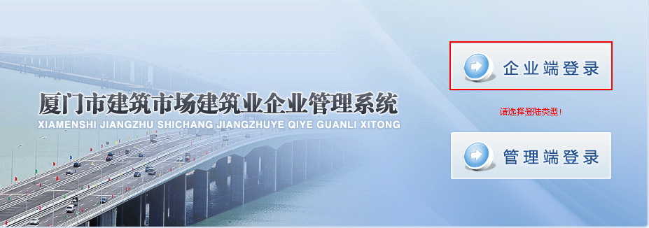.
企业端登录
图1-1.
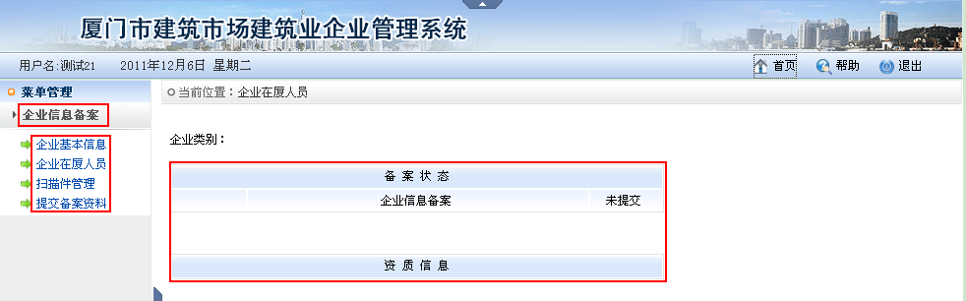.
菜单项内容
图1-2.

2 企业首次备案.

2.1 操作流程.
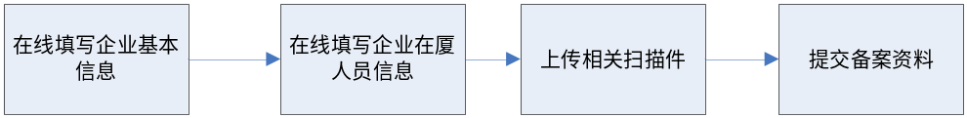.

2.2 企业基本信息.
企业基本信息主要是供企业填写企业的基本情况、企业驻厦情况和企业资质情况。.

2.2.1 企业基本情况.
具体操作步骤如下（如图2-1所示）：.
1、点击【企业信息备案】菜单项下的【企业基本信息】，在右框空白处刷新出【企业基本情况】表单；.
2、在线填写【企业基本情况】表；.
3、填写完整后，点击页面右上方的【保存】按钮；.
扫描件的上传操作（如图2-2所示）：.
1、点击页面上的【】按钮，页面弹出一个新窗口；.
2、点击窗口上的【浏览】按钮，在本地电脑上选择相应的文件；.
3、点击窗口上的【上传】按钮，完成扫描件的上传；.
4、点击窗口上的【删除】按钮，可删除已上传的扫描件；.
5、点击窗口上的【下载】按钮，可下载查看已上传的扫描件；.
6、点击窗口上的【关闭】按钮，可关闭该窗口。.
注：若扫描件上传错误，只须点击浏览按钮，重新选择下须上传的文件，系统会自动覆盖，以最后一次上传的为准。.
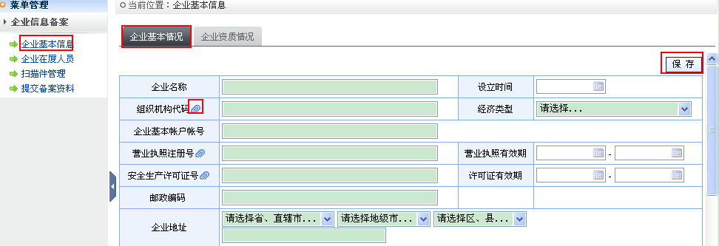.
【企业基本信息】菜单
【上传扫描件】按钮
【保存】按钮
企业基本情况
图2-1.
.
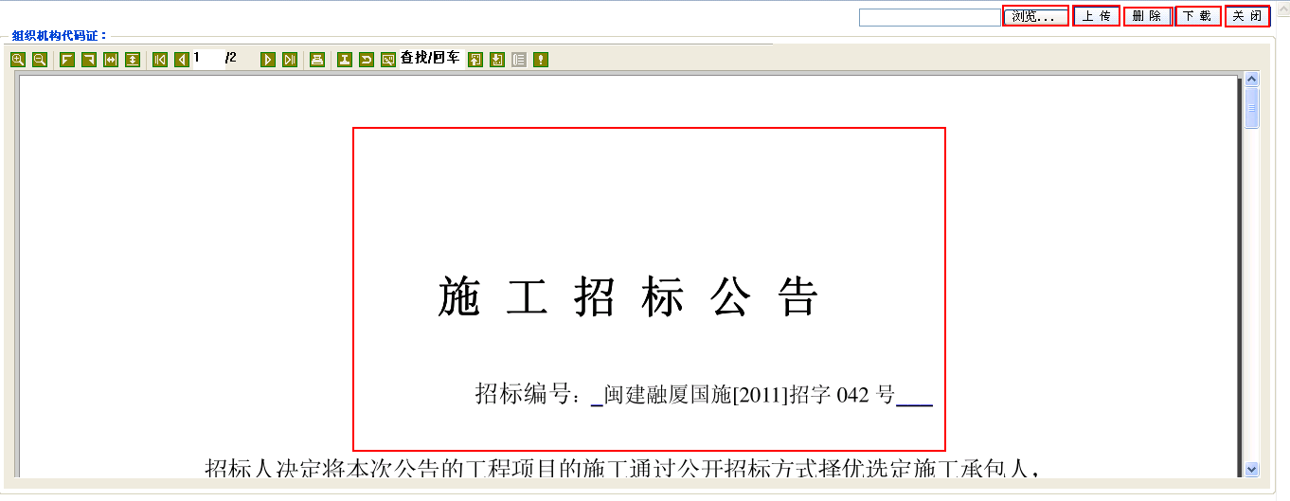.
【下载】按钮
【关闭】按钮
【删除】按钮
【上传】按钮
【浏览】按钮
查看文件内容
图2-2.

2.2.2 企业驻厦情况.

只有非本市企业登录系统，在企业基本信息的操作界面上才会显示【企业驻厦情况】表单。在【企业驻厦情况】表单上填写相应信息，填写完整后，点击页面右上方的【保存】按钮。具体如图2-3所示。.
灰色区域信息：.
灰色区域的相关信息不能直接在【企业驻厦情况】表单上进行填写。具体操作步骤如下：.
1、点击灰色区域内的【选择】按钮，新弹出一个对话框（如图2-4所示）；.
2、点击对话框上的【新增】按钮，进行人员相关信息的录入；.
3、录入完成后，点击窗口右上角的【保存】按钮；.
4、选择相应的人员信息，点击对话框上的【确定】按钮即可。.
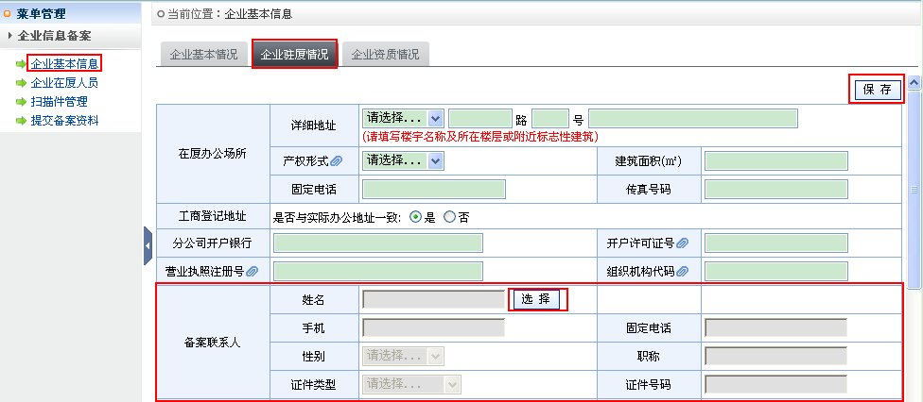.
【保存】按钮
企业基本信息
企业驻厦情况
【选择】按钮
灰色区域
图2-3 .
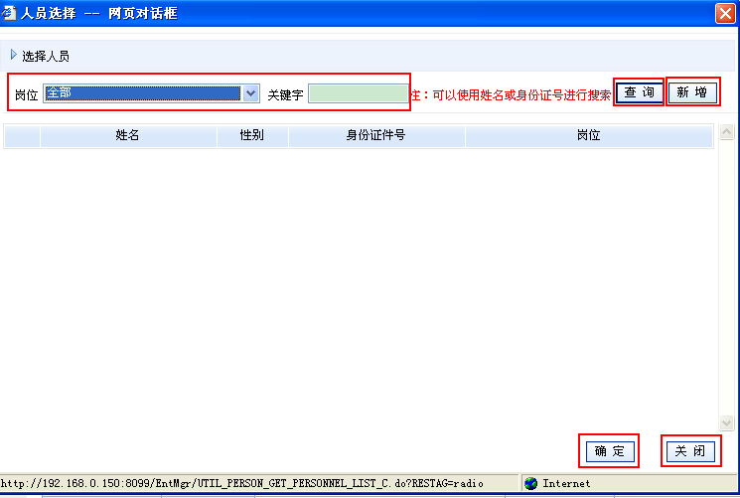.
【新增】按钮
【确定】按钮
【查询】按钮
查询条件
图2-4.
注：在企业驻厦情况表单中新增的人员信息内容须于【企业在厦人员列表】中进行相应的修改操作。.

2.2.3 企业资质情况.
具体操作步骤如下（操作界面如图2-5所示）：.
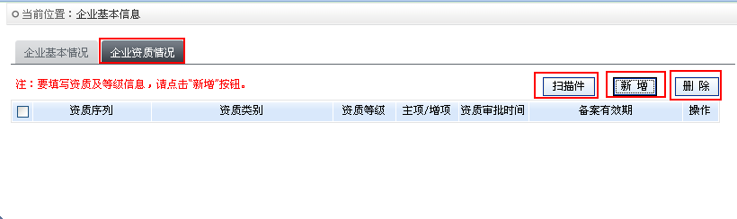.
【扫描件】按钮
【删除】按钮
【新增】按钮
企业资质情况
图2-5.
1、点击【企业资质情况】页面上的【新增】按钮，系统自动弹出一个新窗口；.
2、在新窗口上选择资质类别并新增企业主项和增项资质信息；.
3、填写完整后，点击窗口右上方的【保存】按钮（具体如图2-6所示）；.
4、【年度资质核查情况】栏内容须按照一定的格式进行填写，只须点击【年度资质核查情况】右侧的【新增】按钮。若【新增】数据后发现需要修改内容，可直接在文本框中做相应修改（如图2-6所示）.
5、点击【企业资质情况】页面上的【扫描件】按钮，系统自动弹出一个新窗口，供资质扫描件的上传；.
6、点击【企业资质情况】页面上的【删除】按钮，可对已添加的主项或增项信息进行删除。.
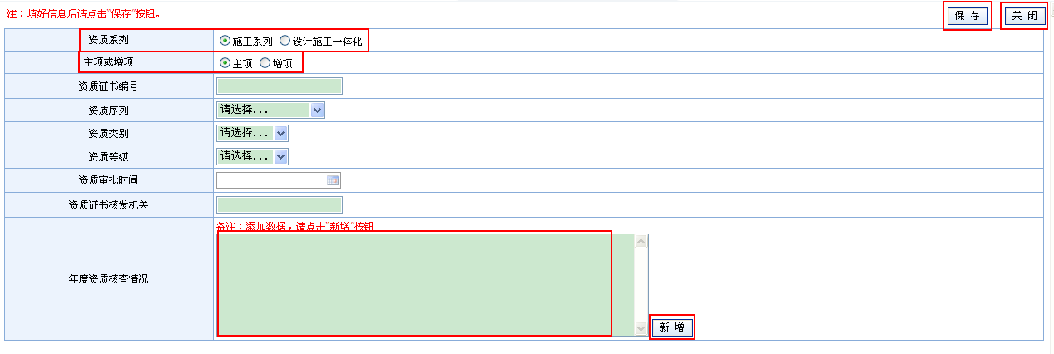.
选择资质系列
【新增】按钮
文本框可编辑内容
【保存】按钮
选择主项或增项内容
图2-6.

2.3 企业在厦人员.
企业在厦人员主要是供企业新增企业人员信息，系统并对相应的数据进行统计汇总。.

2.3.1 企业在厦人员列表.
具体操作步骤如下（操作界面如图2-7所示）：.
1、点击【企业信息备案】菜单下的【企业在厦人员】，在右框空白处刷新出 【企业在厦人员列表】表单；.
2、点击【企业在厦人员列表】页面上的【新增】按钮，系统自动弹出一个【在厦人员编辑】表单；.
3、在【在厦人员编辑】表单上进行相应人员信息的填写；.
4、填写完整后，点击窗口右上方的【保存】按钮，同时会弹出一个提示框，提示是否继续操作，点击确认，进入下一步操作；.
5、点击窗口上的【】进行相应扫描件的上传（如图2-8所示）；.
6、点击窗口上的【职称证等相关证件】栏的【新增】按钮，可新增人员证书信息；.
7、点击窗口上的【职称证等相关证件】栏的【删除】按钮，可删除已添加的人员证书信息；.
8、点击窗口上的【人员岗位】按钮，对该人员进行岗位配置。.
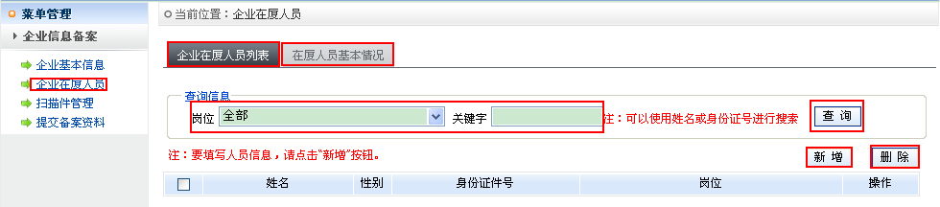.
查询条件
【删除】按钮
企业在厦人员列表
企业在厦人员
【查询】按钮
【新增】按钮
图2-7.
.
人员岗位
人员信息
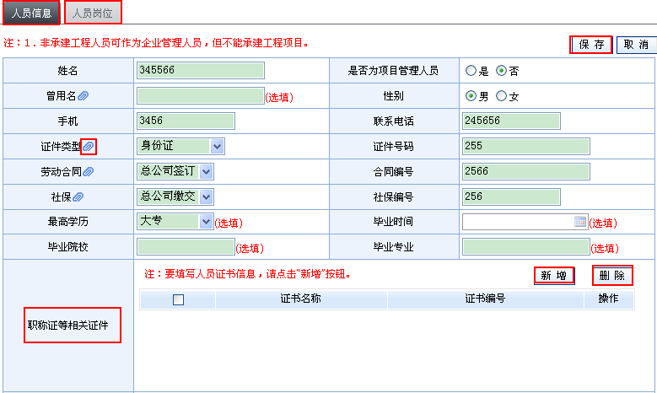.
【删除】按钮
扫描件上传按钮
【新增】按钮
职称证等有关证件
【保存】按钮
图2-8.

2.3.2 在厦人员基本情况.
具体操作步骤如下（操作界面如图2-9所示）：.
1、点击【在厦人员基本情况】，在页面下方显示【在厦人员基本情况】表单；.

2、手动输入【工程技术人员】、【高级管理人员】、【高级】、【中级】、【初级】人员数；.
3、输入完成后，点击页面上的【保存】按钮；.
4、系统自动统计其他信息。.
注：只有对相应的人员进行岗位配置后，系统才会在【自助统计区2】中统计数据。.
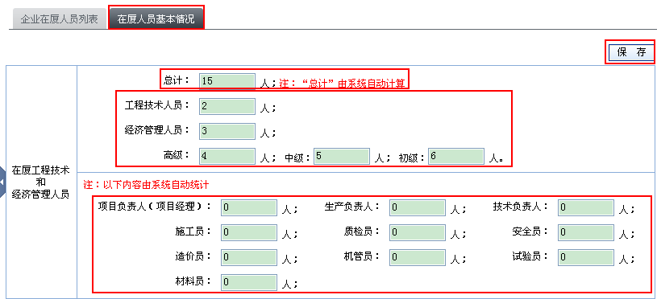.
自动统计区1
【保存】按钮
自动统计区2
手动输入区
在厦人员基本情况
图2-9.

2.4 扫描件管理.
点击【企业信息备案】菜单下的【扫描件管理】，在右框空白处显示【企业扫描件】和【人员扫描件】的相关信息。对未上传的扫描件进行补充上传。具体如图2-10所示。.
注：若扫描件上传成功在文件名称前会显示【√】状态，未上传显示【×】状态。.
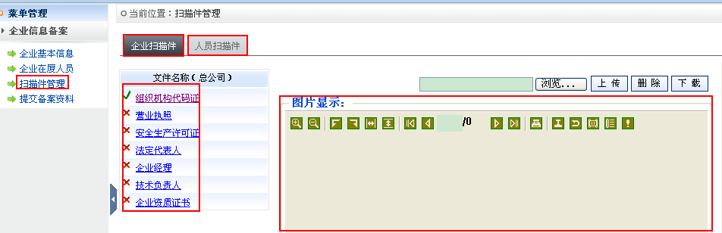.
企业扫描件
人员扫描件
文件名称列表
图片显示区
扫描件管理
图2-10.

2.5 提交备案资料.
企业信息备案相关材料填写完成后，点击【企业信息备案】菜单下的【提交备案资料】，在右框空白处显示【提交备案资料】按钮，点击【提交备案资料】按钮后，系统就会把相关备案资料提交给管理人员进行审核。具体如图2-11所示。若有部分内容未操作完成，点击 【企业信息备案】菜单下的【提交备案资料】时，会出现相应须操作的内容提示。具体如图2-12所示。.
注：提交备案资料后，若未进入审核流程，可点击【撤回】按钮，对撤回的备案资料进行相应修改后，可再次提交。.
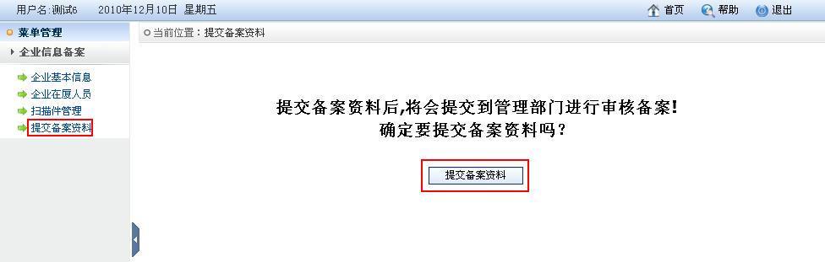.
【提交备案资料】按钮
提交备案资料
图2-11.
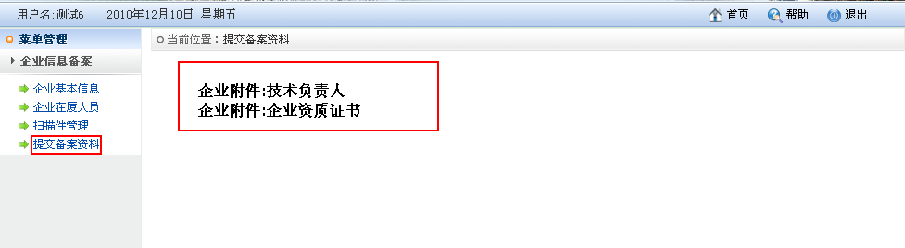.
未操作模块提示
提交备案资料
图2-12.
.
.
.
.
.
.
.
.
.
.

3 企业信息变更.

3.1 操作流程.
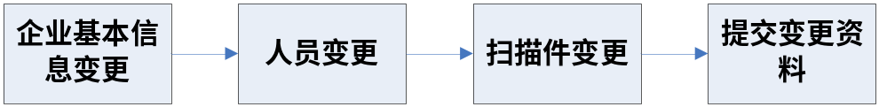.

3.2 企业基本信息变更.
企业基本信息变更主要是供企业对企业基本情况、企业驻厦情况和企业资质情况的相应内容进行变更。.

3.2.1 企业基本情况.
操作步骤如下：.
以上内容仅为本文档的试下载部分，为可阅读页数的一半内容。如要下载或阅读全文，请访问：https://d.book118.com/418022006012006033

